УО «Белорусский государственный университет информатики и радиоэлектроники»
Кафедра ПОИТ

Отчет по лабораторной работе №4
по предмету «Теория информации»
Вариант 1

Выполнил:
Заривняк В. С.
Гр. 451004
Проверил:
Болтак С. В

Минск 2026
Задание:

Вариант 1.
Реализовать программное средство, выполняющее вычисление и проверку электронной цифровой подписи (ЭЦП) текстового файла на базе алгоритма RSA. Для вычисления хеш-образа сообщения использовать функцию 3.2 из методических материалов (стр.22, Н₀=100). Числа p и q, а также закрытый ключ ввести с клавиатуры. Произвести все необходимые проверки для параметров, вводимых с клавиатуры. В отдельное поле вывести полученный хеш сообщения в 10 с/cч. ЭЦП вывести как целое число. Сформировать новое сообщение, состоящее из исходного сообщения и добавленной к нему цифровой подписи в виде числа в десятичной системе счисления. Цифровую подпись добавлять в конец файла. При проверке ЭЦП предусмотреть возможность выбора файла для проверки.
На экран вывести результат проверки:
- Сообщение о том верна подпись или нет.
- Вычисленные при проверке значения.
Для возведения в степень использовать быстрый алгоритм возведения в степень по модулю.

Проверки:
Проверка на p, q, d
Если p не простое:
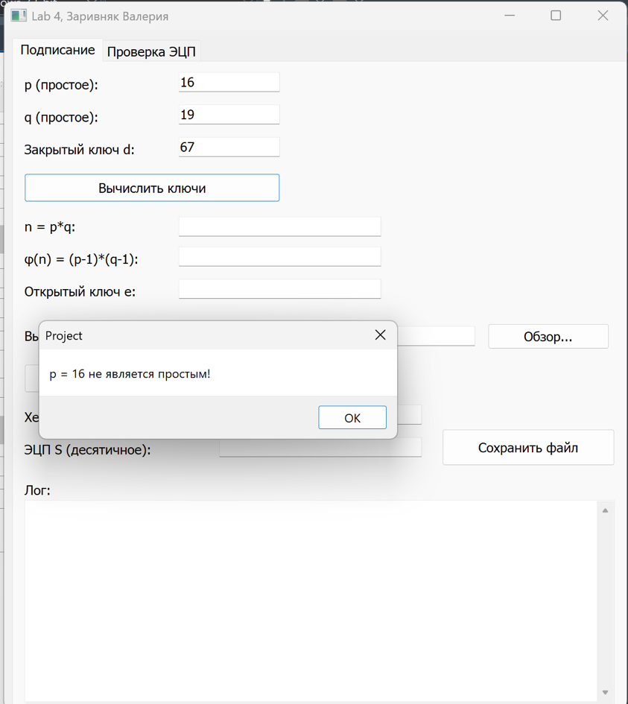
Если q не простое:
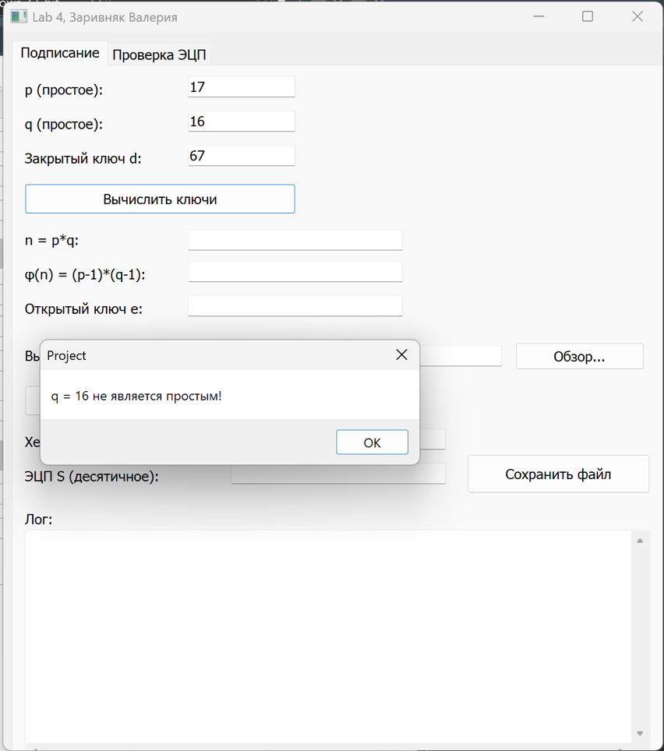
Проверка на d:
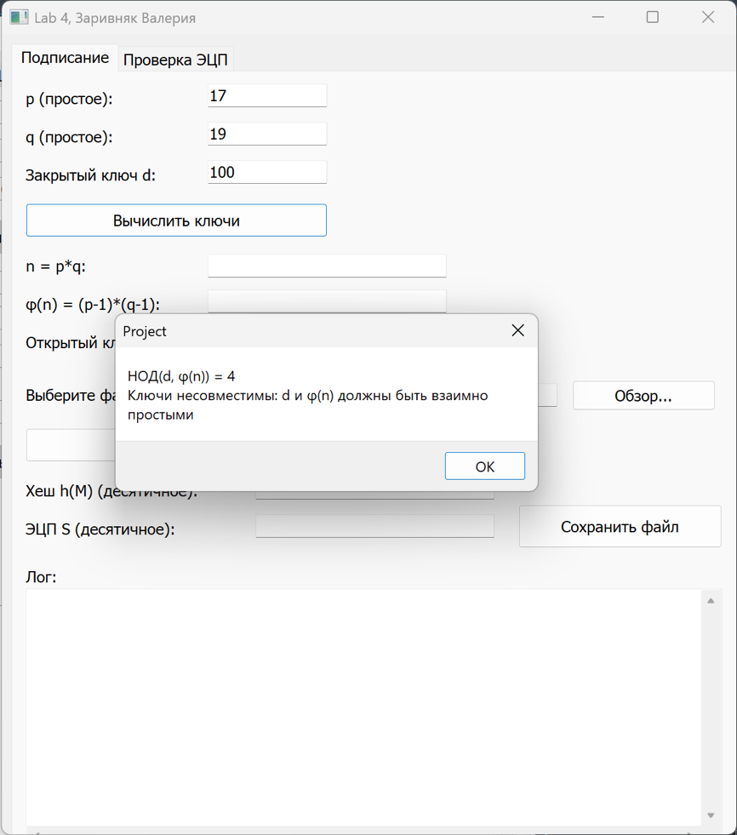

Тесты:
Пустой файл:


Подписание файла:
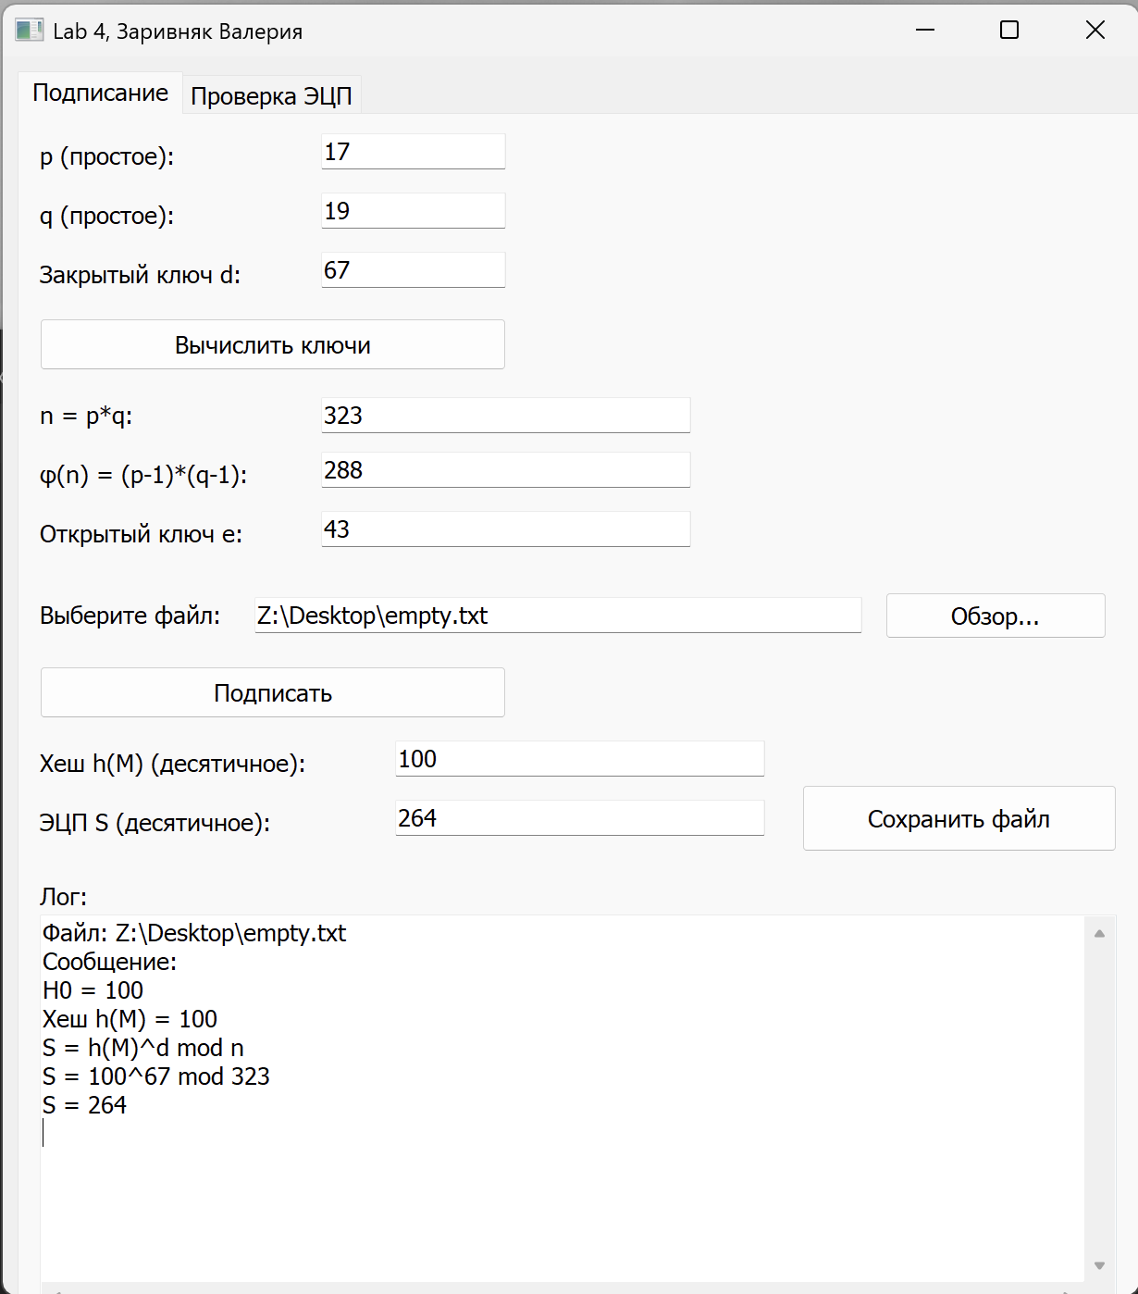
Файл с подписью:
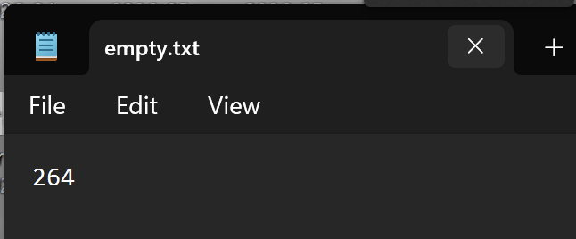

Проверка подписи:
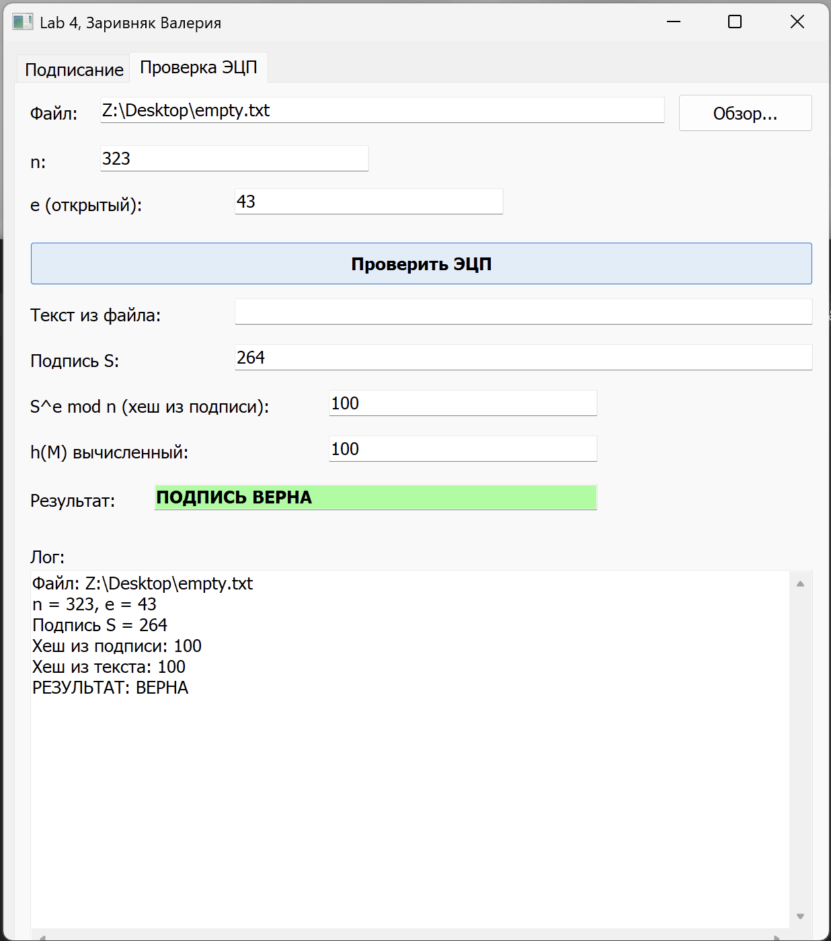

Файл с текстом:
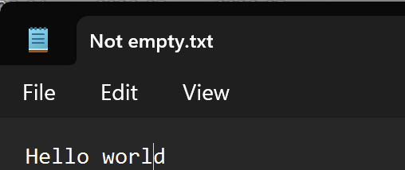

Подписание:
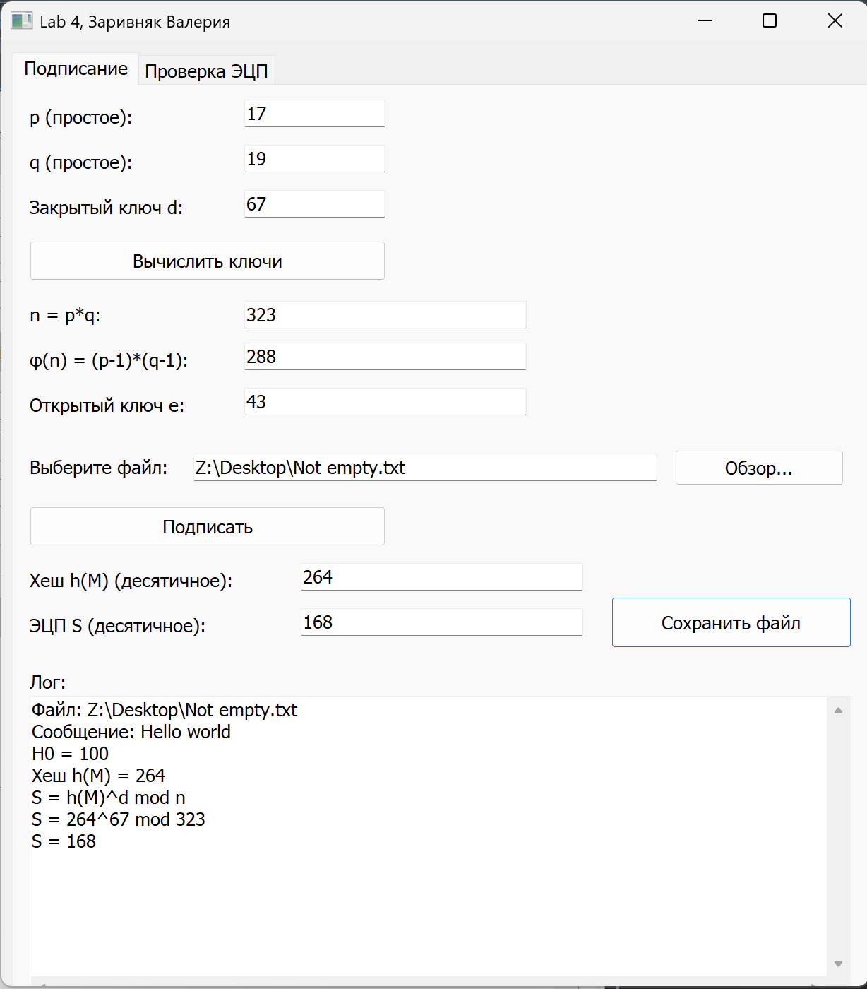

Файл с подписью:
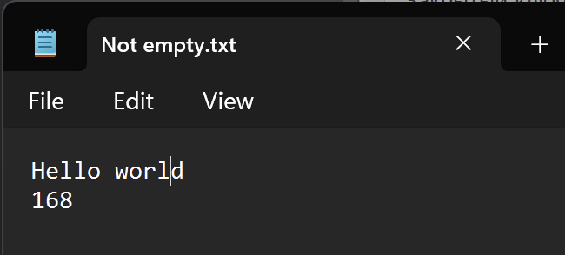

Проверка подписи:
